今日动态
2022.11.17 天气：雨
记录人：陈荷花

♦晨间来园篇♦
今天我们应到孩子32名，实到24名，请假8名。
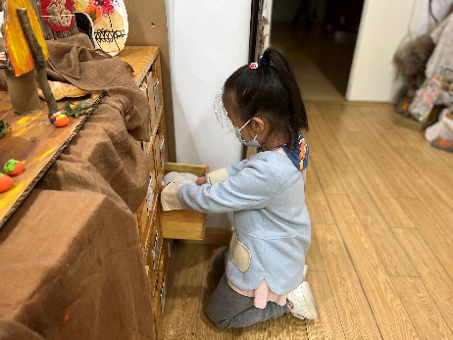

于悦宁：早上能够自主进入教室，手上拿着一天白色围巾，单手将围巾旋转着让老师快看，老师提醒她可以将围巾折叠起来放进抽屉，于是她将围巾折了两折，将抽屉柜打开放了进去。

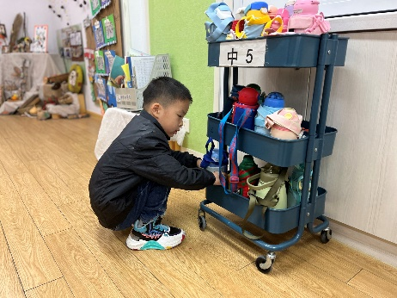
姚计远：早上来园还算早，一进教室就主动绕起了水杯带，然后蹲下将水杯放进水杯架。然后站起来指着自己的鼻孔说早上流鼻血了，老师表达了关心，并提醒他不要用手抠鼻子。

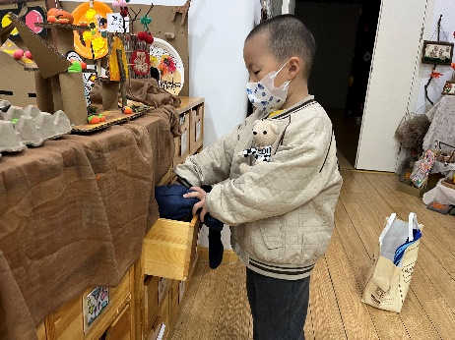
周恒宇：早上来园较晚，带着口罩手上拎着一个袋子，老师询问里面有什么，他只是看着老师笑没有说话，老师走近看了一下发现里面有一条长裤，便提醒他先将裤子放进抽屉，然后帮他把水壶拿出来提醒他绕好水杯带放进水杯架。

♦区域游戏篇♦
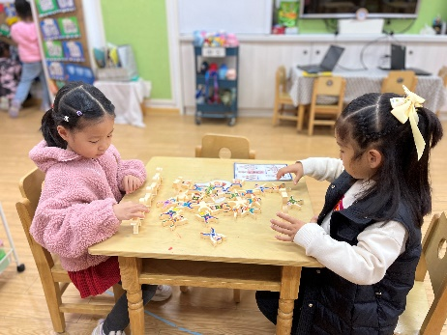 | 于佳漪和杨逸恬正在专心的一起玩着叠罗汉的游戏，他们在玩游戏之前先仔细观察了游戏的说明书，然后将小人慢慢的组合在一起，尝试叠的更高。
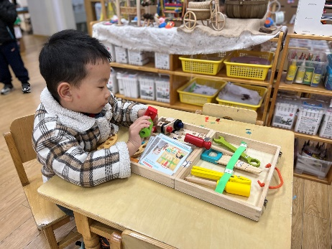 | 赵信宇正在益智区玩着小工匠的游戏，只见他将小工具拿在手中，敲敲打打的将零件组合在一起。
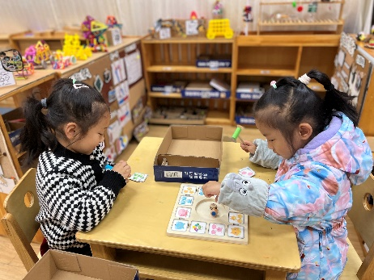 | 周昕潼和郝韩爱正在益智区玩吸吸乐的游戏，他们比较熟悉这个游戏的规则，游戏进行的很顺利，并且专注度较高。
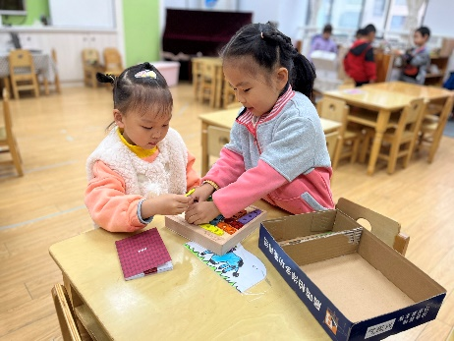 | 刘雨微和王洛笛正在一起玩停车场的游戏，他们正在提前将小车摆在不同的位置，然后尝试将小红车开出来。
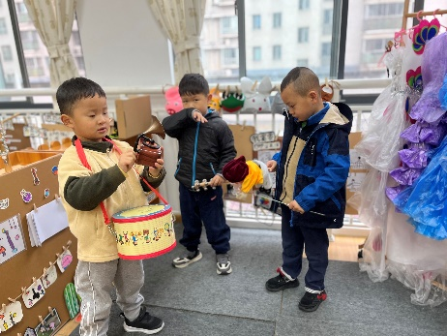 | 杨子晨、郑棋宇和韩自豪正在表演区，手拿着不同的小乐器跟着旁边的播放器的音乐进行演奏。

♦体锻游戏篇♦
今天因为下雨，户外潮湿，因此我们在多功能厅利用各种运动器械进行组合，孩子们利用走、跑、跳、翻、爬、滚、钻等动作完成任务。孩子们在活动中能够积极主动地参与，还有部分孩子能够根据自己的能力调整运动器械的组合，增减难度。
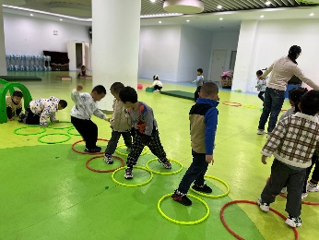 | 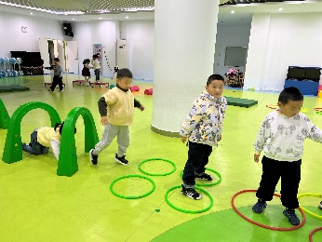 | 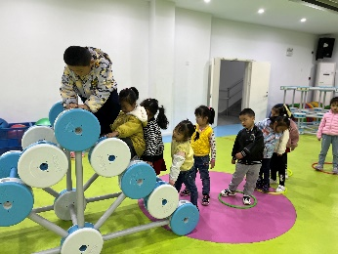 | 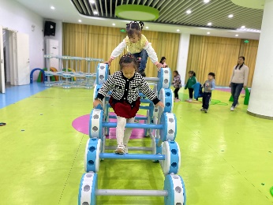
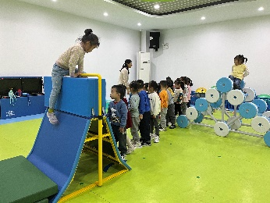 | 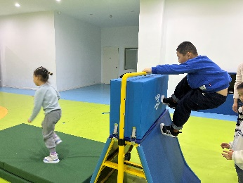 | 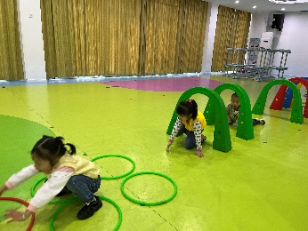 | 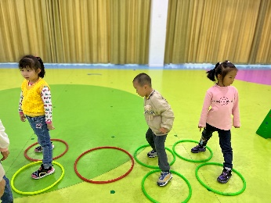

♦集体活动篇♦
《水族馆》是圣-桑创作的《动物狂欢节》中的另一首作品。小行板，曲调平稳柔和，由钢琴弹奏出轻缓的琶音，有如玻璃水族箱里清水的波动。长笛与弦乐奏出舒缓的旋律，表现了鱼儿在水中悠闲地游来游去的样子，描绘出水底世界的奇幻和神秘。引导孩子在情境中感受水族馆发生的事情，并结合幼儿自己的经验尝试用优美的肢体动作表现音乐的变化。
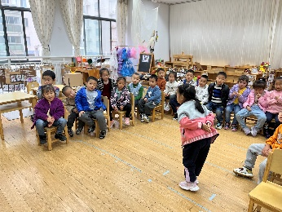 | 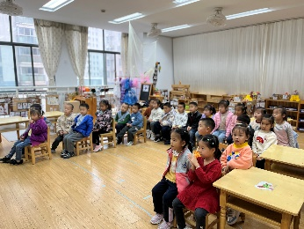 | 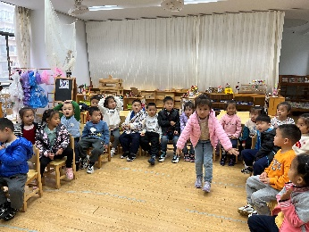
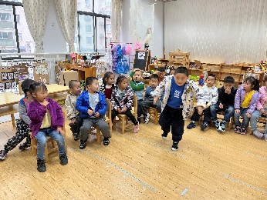 | 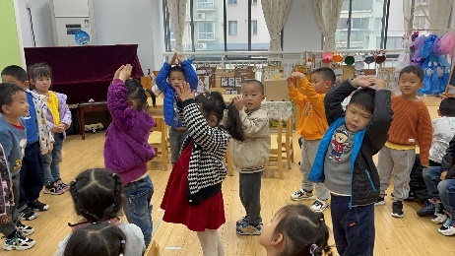 | 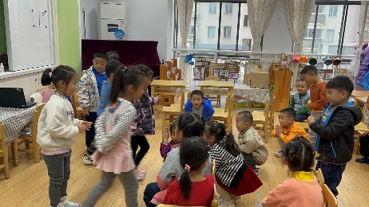 | 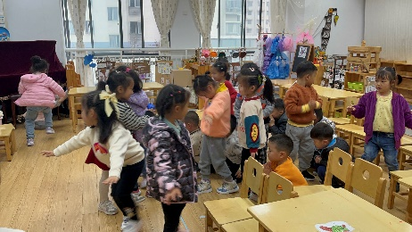
我们班的幼儿动作逐步进入了初步分化阶段，大多数幼儿能自如地运用手、臂、躯干做各种单纯的动作，对单纯的移动动作，如小碎步、小跑步等还是较易掌握的。但是对于AB结构的音乐，孩子们还没有接触过，所以还要进一步地引导。在活动中孩子们能够运用自己的前期经验以及活动中视频形象的观察，创造各种有趣形象的动作，并能积极主动根据音乐节奏的变化变换自己的律动动作，全班孩子都能紧紧跟随老师的活动节奏，参与度非常高！

♦一日活动篇♦
户外活动结束以后部分孩子能够主动擦汗喝水，还有部分孩子还需要老师提醒。
个别孩子在早上来园的时候就能够垫好垫背巾，在体锻结束之后能够主动抽出来。

☺家园配合：
1.每位孩子早上来园前家长可以帮孩子垫好一块垫背巾，户外活动中用来吸汗。
2. 关注每日做核酸的孩子名单，及时上传核酸结果截图哦！
3.请关注孩子的个人卫生，定时定期剪指甲、洗头洗澡，保持清洁！
4.请家长关注孩子身体的健康状况，加强消毒，在家也经常检查幼儿的躯干、口腔等，发现问题及时就诊，及时报告。

